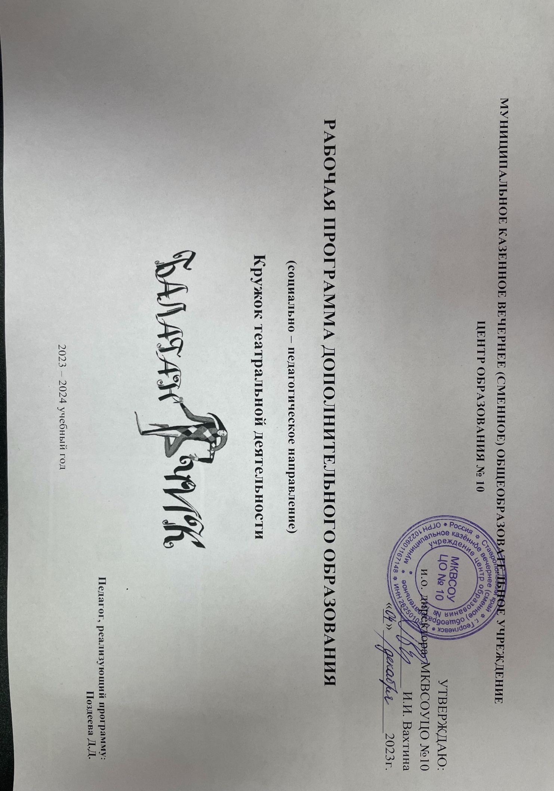

**ПОЯСНИТЕЛЬНАЯ ЗАПИСКА**

**Направленность** программы театрального кружка по содержанию является социально – педагогической, общекультурной, по форме организации кружковой, рассчитанной на 1 год.

* **Возраст школьников от 12 до 16 лет (6-9 класс).**
* **Данная программа рассчитана на 1 год.**
* **Режим занятий**

Расписание занятий кружка строится из расчета пять занятия в неделю. Каждое занятие длится 40 минут. Образовательный процесс построен в соответствии с возрастными, психологическими возможностями и особенностями детей с ОВЗ, что предполагает возможную корректировку времени и режима занятий.

В основу проекта театральной деятельности были положены следующие **принципы:**

- **принцип системности** – предполагает преемственность знаний, комплексность в их усвоении;

- **принцип дифференциации** – предполагает выявление и развитие у учеников склонностей и способностей по различным направлениям;

**- принцип увлекательности** является одним из самых важных, он учитывает возрастные и индивидуальные особенности учащихся;

 - **принцип коллективизма** – в коллективных творческих делах происходит развитие разносторонних способностей и потребности отдавать их на общую радость и пользу.

**Особенностями программы является:**

* деятельностный подход к воспитанию и развитию подростка средствами театра, где школьник выступает в роли художника, исполнителя, режиссера, композитора спектакля;
* принцип междисциплинарной интеграции – применим к смежным наукам (уроки литературы и музыки, литература и живопись, изобразительное искусство и технология);
* принцип креативности – предполагает максимальную ориентацию на творчество ребенка, на развитие его психофизических ощущений, раскрепощение личности.

**Актуальность** программы обусловлена потребностью общества в развитии нравственных, эстетических и креативных качеств личности человека. Именно средствами театральной деятельности возможно формирование социально активной творческой личности, способной понимать общечеловеческие ценности, гордиться достижениями отечественной культуры и искусства, способной к творчеству, сочинительству, фантазированию.

Вовлечение в театральную деятельность детей с ОВЗ обеспечивает комплекс психолого-педагогических условий, способствующих положительному терапевтическому эффекту, коррекции психоэмоционального состояния, а также влияет на развитие многих компонентов личности детей данной категории. Благодаря комплексной деятельности, сочетающей драматургию, пение, движение, музыку любой ребенок может компенсировать недостаток одной способности другой, более развитой в данный момент.

**Педагогическая целесообразность** данного курса для школьников обусловлена их возрастными особенностями: разносторонними интересами, любознательностью, увлеченностью, инициативностью. Данная программа призвана расширить творческий потенциал подростка, обогатить словарный запас, сформировать нравственно-эстетические чувства, эстетический художественный вкус, культуру общения, т.к. именно в школе закладывается фундамент творческой личности, закрепляются нравственные нормы поведения в обществе, формируется духовность.

Искусство театра, театрализованная деятельность детей с ОВЗ является эффективным средством коррекции коммуникативных сфер у детей школьного возраста с отклонениями в развитии и одним из эффективных средств развития эмоциональной сферы детей с нарушением интеллекта.

Очень важны для детей с ОВЗ отношения в коллективе. Театрализованная деятельность способствует вовлечению данной категории детей в совместную коллективную деятельность. Коллективная работа способствует не только всестороннему эстетическому развитию, но и формированию нравственных качеств ребят, обучает нормам достойного поведения. Одна из задач педагога создать комфортный микроклимат, чтобы дети чувствовали себя единым дружным творческим коллективом.

**При планировании работы кружка учитываются основные цели:**

**1.** Познакомить с элементами сценической грамоты.  
**2.** Совершенствовать художественный вкус учащихся, воспитывать их нравственные и эстетические чувства, научить чувствовать и ценить красоту.  
**3.** Развить творческие способности школьников, их речевую и сценическую культуру, наблюдательность, воображение, эмоциональную отзывчивость.

**Задачи кружковой деятельности:**

* Знакомить детей с театральной терминологией; с видами театрального искусства; с устройством зрительного зала и сцены; развивать интерес к сценическому искусству; воспитывать культуру поведения в театре.
* Раскрывать творческие возможности детей, дать возможность реализации этих возможностей
* Развивать фантазию, воображение, образное мышление, зрительное и слуховое внимание, память, находчивость, наблюдательность средствами театрального искусства. Активизировать познавательный интерес.
  + Формировать нравственно–эстетическую отзывчивость на прекрасное и безобразное в жизни и в искусстве.
  + Воспитывать в детях добро, любовь к ближним, внимание к людям, родной земле, неравнодушное отношение к окружающему миру.
  + Выработать практические навыки выразительного чтения произведений разного жанра. Развивать речевое дыхание и артикуляцию. Развивать дикцию на материале скороговорок и стихов.
  + Развитие умения действовать словом, вызывать отклик зрителя, влиять на их эмоциональное состояние, научиться пользоваться словами выражающие основные чувства, пополнить словарный запас. Развивать способность искренне верить в любую воображаемую ситуацию, превращать и превращаться
  + Развивать чувство ритма и координацию движения.
  + Помочь учащимся преодолеть психологическую и речевую «зажатость».
  + Развивать умение согласовывать свои действия с другими детьми; воспитывать доброжелательность и контактность в отношениях со сверстниками; учить строить диалог, самостоятельно выбирая партнера

**Формы и методы работы.**

Форма занятий - групповая и индивидуальные занятия, со всей группой одновременно и с участниками конкретного представления для отработки дикции, мезансцены. Основными формами проведения занятий являются театральные игры, конкурсы, викторины, беседы, праздники.

Постановка сценок к конкретным школьным мероприятиям, инсценировка сценариев школьных праздников, театральные постановки сказок, эпизодов из литературных произведений, - все это направлено на приобщение детей к театральному искусству и мастерству.

Продвигаясь от простого к сложному, ребята смогут постичь увлекательную науку театрального мастерства, приобретут опыт публичного выступления и творческой работы. Важно, что в театральном кружке дети учатся коллективной работе, работе с партнером, учатся общаться со зрителем, учатся работе над характерами персонажа, мотивами их действий, творчески преломлять данные текста или сценария на сцене. Дети учатся выразительному чтению текста, работе над репликами, которые должны быть осмысленными и прочувствованными, создают характер персонажа таким, каким они его видят. Дети привносят элементы своих идеи, свои представления в сценарий, оформление спектакля.

Кроме того, большое значение имеет работа над оформлением спектакля, над декорациями и костюмами, музыкальным оформлением. Эта работа также развивает воображение, творческую активность школьников, позволяет реализовать возможности детей в данных областях деятельности.

Совместные просмотры и обсуждение спектаклей, фильмов, выставок местных художников; устные рассказы по прочитанным книгам, отзывы о просмотренных спектаклях, сочинения. Освоение программного материала происходит через теоретическую и практическую части, в основном преобладает практическое направление. Занятие включает в себя организационную, теоретическую и практическую части. Организационный этап предполагает подготовку к работе, теоретическая часть очень компактная, отражает необходимую информацию по теме.

**Ожидаемые результаты**

К концу года занятий школьник

**ЗНАЕТ:**

1.      Что такое театр

2.      Чем отличается театр от других видов искусств

3.      С чего зародился театр

4.      Какие виды театров существуют

5.      Кто создаёт театральные полотна (спектакли)

**ИМЕЕТ ПОНЯТИЯ:**

1.      Об элементарных технических средствах сцены

2.      Об оформлении сцены

3.      О нормах поведения на сцене и в зрительном зале

**УМЕЕТ:**

1.      Выражать свое отношение к явлениям в жизни и на сцене

2.      Образно мыслить

3.      Концентрировать внимание

4.      Ощущать себя в сценическом пространстве

**ПРЕОБРЕТАЕТ НАВЫКИ:**

1.      Общения с партнером (одноклассниками)

2.      Элементарного актёрского мастерства

3.      Образного восприятия окружающего мира

4.      Адекватного и образного реагирования на внешние раздражители

5.      Коллективного творчества

А также избавляется от излишней стеснительности, боязни общества, комплекса "взгляда

со стороны", приобретает общительность, открытость, бережное отношение к

окружающему миру, ответственность перед коллективом. Личностные, метапредметные и

предметные результаты:

Личностные результаты. **У учеников будут сформированы:**

۰этические чувства, эстетические потребности, ценности и чувства на основе опыта

слушания и заучивания произведений художественной литературы;

۰осознание значимости занятий театральным искусством для личного развития;

۰формирование целостного мировоззрения, учитывающего культурное, языковое, духовное

многообразие современного мира;

۰формирование осознанного, уважительного и доброжелательного отношения к другому

человеку, его мнению, мировоззрению, культуре; готовности и способности вести диалог с

другими людьми и достигать в нем взаимопонимания;

۰развитие морального сознания и компетентности в решении моральных проблем на

основе личностного выбора, формирование нравственных чувств и нравственного

поведения, осознанного и ответственного отношения к собственным поступкам;

۰формирование коммуникативной компетентности в общении и сотрудничестве со

сверстниками, взрослыми в процессе образовательной, творческой деятельности;

۰умелое использование для решения познавательных и коммуникативных задач различных

источников информации (словари, энциклопедии, интернет ресурсы и др.). Предметные

результаты. **Учащиеся научатся**:

۰ выполнять упражнения актёрского тренинга;

۰строить этюд в паре с любым партнёром;

۰ развивать речевое дыхание и правильную артикуляцию;

۰ видам театрального искусства, основам актёрского мастерства;

۰ сочинять этюды по сказкам;

۰ умению выражать разнообразные эмоциональные состояния (грусть, радость, злоба,

удивление, восхищение);

۰правильно выполнять цепочки простых физических действий.

Метапредметными результатами является формирование универсальных учебных действий

(УУД).

Регулятивные УУД: Обучающийся научится:

۰ понимать и принимать учебную задачу, сформулированную учителем;

۰ планировать свои действия на отдельных этапах работы над пьесой;

۰ осуществлять контроль, коррекцию и оценку результатов своей деятельности;

۰ анализировать причины успеха/неуспеха, осваивать с помощью учителя

позитивные установки типа: «У меня всё получится», «Я ещё многое смогу».

Познавательные УУД: **Обучающийся научится:**

۰ пользоваться приёмами анализа и синтеза при чтении и просмотре видеозаписей,

проводить сравнение и анализ поведения героя;

۰ понимать и применять полученную информацию при выполнении заданий;

۰ проявлять индивидуальные творческие способности при сочинении этюдов, подборе

простейших рифм, чтении по ролям и инсценированные.

Коммуникативные УУД: Обучающийся научится:

۰ включаться в диалог, в коллективное обсуждение, проявлять инициативу и активность

۰работать в группе, учитывать мнения партнёров, отличные от собственных;

۰ обращаться за помощью;

۰ формулировать свои затруднения;

۰ предлагать помощь и сотрудничество;

۰ слушать собеседника;

۰ договариваться о распределении функций и ролей в совместной деятельности, приходить

к общему решению;

۰ формулировать собственное мнение и позицию;

۰осуществлять взаимный контроль;

. адекватно оценивать собственное поведение и поведение окружающих.

**Формой подведения итогов** можно считать:

* выступление на школьных праздниках,
* торжественных и тематических линейках,
* участие в школьных мероприятиях, родительских собраниях, классных часах,
* участие в мероприятиях для младших классов,
* инсценирование сказок, сценок из жизни школы и постановка сказок и пьесок для свободного просмотра.

**СОДЕРЖАНИЕ КУРСА**

**I раздел «*Основы театральной культуры»***

- призван познакомить учащихся с театром как видом искусства; дать понятие, что даёт театральное искусство в формировании личности. Он включает в себя беседы, видео просмотры и аудио прослушивание, участие подростков в этюдах, представление своих работ по темам бесед.

***II раздел «Театральная игра»***

- направлена не столько на приобретение ребенком профессиональных умений и навыков, сколько на развитие игрового поведения, эстетического чувства, способности творчески относиться к любому делу, уметь общаться со сверстниками и взрослыми людьми в различных жизненных ситуациях.

Все игры этого раздела условно делятся на два вида: общеразвивающие игры и специальные театральные игры.

Общеразвивающие игры способствуют быстрой и легкой адаптации ребенка в школьных условиях и создают предпосылки для успешной учебы. Обычно дети делятся на мини-группы (3-4 чел.). Как правило, это зрители и исполнители, это дает возможность анализировать различные ситуации с разных позиций.

Специальные театральные игры необходимы при работе над этюдами и спектаклями. Они развивают воображение и фантазию, готовят детей к действию в сценических условиях, где все является вымыслом. Развивают умение действовать в предлагаемых обстоятельствах, веру в воображаемую ситуацию. Знакомить детей со сценическим действием можно на материале упражнений и этюдов, импровизируя на основе хорошо знакомых небольших сказок. *Задачи.* Учить детей ориентироваться в пространстве, равномерно размещаться на площадке, строить диалог с партнером на заданную тему; развивать способность произвольно напрягать и расслаблять отдельные группы мышц, запоминать слова героев спектаклей; развивать зрительное, слуховое внимание, память, наблюдательность, образное мышление, фантазию, воображение, интерес к сценическому искусству; упражнять в четком произношении слов, отрабатывать дикцию; воспитывать нравственно-эстетические качества.

***III раздел «Ритмопластика»***

- включает в себя ритмические, музыкальные, пластические игры и упражнения, призванные обеспечить развитие естественных психомоторных способностей учащихся, развитие свободы и выразительности телодвижений.

* Подготовка к этюдам. Работа с этюдами. Этюды на повадки животных. Этюды на память физических действий. Групповые этюды
* Развитие координации.
* Совершенствование осанки и походки.
* Образное представление неодушевлённых предметов.

***IV раздел «Культура и техника речи»***

- объединяет игры и упражнения, направленные на развитие дыхания и свободы речевого аппарата, умение владеть правильной артикуляцией, четкой дикцией, разнообразной интонацией, логикой речи и орфоэпией. Сюда включены игры со словами, развивающие связную образную речь, творческую фантазию, умение сочинять небольшие рассказы и сказки, подбирать простейшие рифмы.

* Игры по развитию внимания: «Имена», «Цвета», «Краски», «Садовник и цветы», «Глухие и немые», «Эхо».
* Работа со скороговорками: «испорченный телефон», «ручеек», фраза по кругу, «главное слово».
* Развиваем правильное дыхание: игры со свечой, «мыльные пузыри».

***IV раздел «Работа над спектаклем»***

- является вспомогательным, базируется на авторских сценариях и включает в себя работу с этюдами и постановку спектаклей.

**Учебно-тематический план.**

|  |  |  |  |  |  |  |
| --- | --- | --- | --- | --- | --- | --- |
| № п/п | Название раздела, темы | Количество часов | | | Формы организации занятий | Формы аттестаци и,  диагности ки,  контроля |
| теория | практика | индивидуальные занятия и консультации |
| 1 | ***Раздел 1 «Основы театральной культуры»*** | | | | | |
| 1.1. | Знакомство.  Театральное искусство России. Виды театров. | 4 |  |  | Фронтальная (групповая) | Собеседо вание |
| 1.2. | Театральное искусство России. Виды театров. | 2 |  |  | Фронтальная (групповая) | Презента ция |
| 1.3. | Театр снаружи и внутри. | 4 |  |  | Фронтальная (групповая) |  |
| 1.4. | Театральные профессии. Выдающиеся актеры. | 2 |  |  | Фронтальная (групповая) |  |
| 1.5. | Развитие творческой активности, индивидуальности. Снятие зажимов, раскрепощение. | 4 | 14 |  | Фронтальная (групповая) |  |
| 1.6. | Мимика. Артикуляционная гимнастика: игра «Успокой куклу», Теремок»,, отгадываем загадки. | 3 | 12 |  | Фронтальная (групповая) |  |

|  |  |  |  |  |  |  |
| --- | --- | --- | --- | --- | --- | --- |
| 2 | ***Раздел 2 «Театральная игра»*** | | | | | |
| 2.1. | Тренинг творческой психотехники актера:  развитие навыков рабочего самочувствия;  развитие творческого восприятия;  развитие артистической смелости и элементов характерности. |  | 14 |  | Фронтальная (групповая) |  |
| 2.2. | Воображение и фантазия – источник творческой духовности человека.  Упражнения на развитие воображения. | 2 | 10 |  | Фронтальная (групповая) |  |
| 2.3. | Игровое занятие «Театр экспромт», «Колобок» |  | 4 |  | Фронтальная (групповая) |  |
| 2.4. | Сценические этюды:  одиночные – на выполнение простого задания;  на освоение предлагаемых обстоятельств;  парные – на общение в условиях органического молчания;  на взаимодействие с партнером. | 1 | 12 |  | Фронтальная (групповая) |  |
| 2.5. | «Ролевая игра» (упражнение).  Предлагаемые обстоятельства, события, конфликт, отношение. | 1 | 16 |  | Фронтальная (групповая) |  |
| 2.6. | Артикуляционная гимнастика: «Что изменилось?», «Поймай хлопок», «Я положил в мешок…», «Тень», «Внимательные звери», Веселые обезьянки», Угадай, что я делаю» |  | 8 |  | Фронтальная (групповая) |  |
| 3 | ***Раздел 3 «Ритмопластика»*** | | | | | |
| 3.1. | Сценическое движение как  неотъемлемая часть сценического театрализованного действия.  Упражнение «Как вести себя на сцене» (мимика, жесты,  телодвижения в игре). | 1 | 18 |  | Фронтальная (групповая) |  |
| 3.2. | Работа актера над образом. Логика действия:  я – предмет; я – стихия;  я – животное; я – растение;  внешняя характерность;  форма (выдержка и законченность). | 2 | 16 |  | Фронтальная (групповая) |  |
| 3.3. | Артикуляционно-пальчиковая гимнастика «Зайки»; Игры –этюды: «Мороженное», «Кактус и ива», «Мокрые котята», «Конкурс лентяев» «Заяц-барабанщик», «Утро», Заколдованный лес», «Снегурочка», «Временна года» |  | 14 |  | Фронтальная (групповая) |  |
| 3.4. | Слух и чувство ритма. Артикуляционная гимнастика; игра: «Лиса и волк», «Волшебный стул». |  | 8 |  | Фронтальная (групповая) |  |
| 4 | ***Раздел 4 «Культура и техника речи»*** | | | | | |
| 4.1. | Тренинг по сценической речи  (артикуляционная гимнастика, дикционные упражнения). | 4 | 14 |  | Фронтальная (групповая) |  |
| 4.2. | Овладение техникой сценического общения партнеров:  материал для общения – внутренние чувства, мысли;  объект общения (партнер, мысль); средства, приемы общения – жест, слово, мимика, взгляд;  форма общения – приспособление; непрерывность общения;  совокупность всех элементов | 4 | 15 |  | Фронтальная (групповая) |  |
| 4.3. | Артикуляционная гимнастика: «Гудок»; скороговорки; пальчиковая игра кулачки» |  | 6 |  | Фронтальная (групповая) |  |
| 4.4. | Работа с литературным текстом  (словесное действие, орфоэпия). | 1 | 8 |  | Фронтальная (групповая) |  |
| 4.5. | Работа с литературным текстом  (логические ударения) |  | 6 |  | Фронтальная (групповая) |  |
| 4.6. | Работа с литературным текстом (чтение в лицах стихов русских поэтов) |  | 12 |  | Фронтальная (групповая) |  |
| 4.7. | Словесные игры. Пластические импровизации. | 1 | 15 |  | Фронтальная (групповая) |  |
| 4.8. | Разучиваем пословицы. Инсценировки пословиц. Игра миниатюра с пословицами «Объяснялки» |  | 8 |  | Фронтальная (групповая) |  |
| 5. | Раздел 5 «Работа над спектаклем» | | | | | |
| 5.1. | Сценарий как предметно-изобразительная и композиционная основа сценического представления. | 2 | 12 |  | Фронтальная (групповая) |  |
| 5.2. | Выбор произведения для инсценировки, знакомство с текстом, подбор ролей, диалоги героев | 2 | 20 |  | Фронтальная (групповая) |  |
| 5.3. | Развиваем актерское мастерство. Репетиция. | 1 | 14 |  | Фронтальная (групповая) | Исполнен ие роли |
| 5.4. | Итоговое выступление |  | 1 |  | Фронтальная (групповая) | Исполнение роли |
|  | **Итого часов** | 306 | |  |  |  |